 |  | 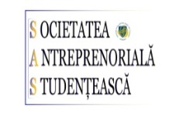
Ministerul Educației Naționale | Universitatea Petrol-Gaze din Ploiești | Societatea Antreprenorială Studențească din cadrul UPG Ploiești | Facultatea de Ştiinţe Economice | Liga Studenților din Centrul Universitar Poliești | Casa de Cultură a Studenților Ploiești

FIŞA DE ÎNSCRIERE

Sesiunea Națională de Comunicări Științifice Studențești
„SURSELE DE ENERGIE ÎN DEZVOLTAREA ȘI ADMINISTRAREA AFACERILOR DURABILE”
Ediția a III-a
Ploiești, 13 - 15 noiembrie 2019

DATE PRIVIND STUDENT(Ă) PARTICIPANT(Ă)

Nume şi prenume autor/autori
e-mail:
Nr. telefon:
Universitatea:
Facultatea:
Specializarea:
Nivelul de studii:
Anul de studiu:
Titlul comunicării științifice
Nume si prenume cadru didactic coordonator

DATE PRIVIND SOSIREA LA PLOIEȘTI
Data sosirii:
Ora sosirii (estimativ):
Modalitatea de transport:
Cazare: | 13-14 noiembrie |  | 14-15 noiembrie

